Medieninformation
Marathon – Der Lauf meines Lebens
Angelika Niedetzky
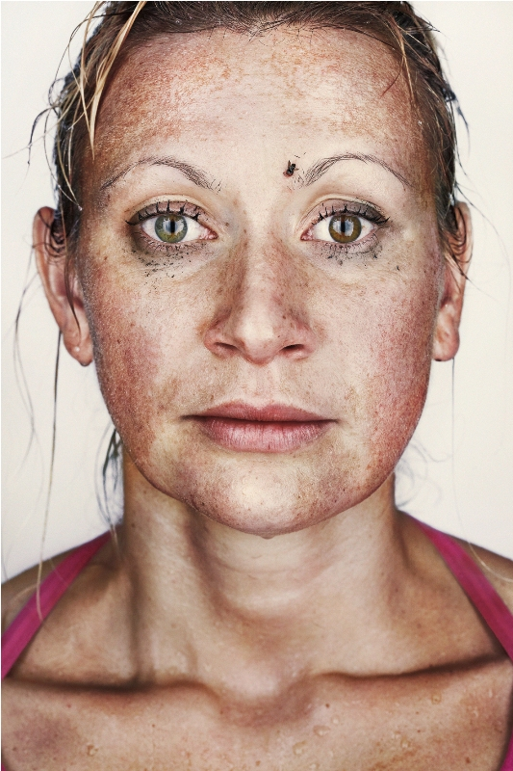
Wenn Angelika Niedetzky mit ihrem ersten Kabarett-Solo-Programm „Marathon“ an den Start geht, ist eines gewiss: hier rennt der Schmäh. Können Sie sich vorstellen, freiwillig 42,195 km zu laufen? Niemals? Powershoppen, sonntägliche Businessmeetings oder einen jahrelangen Beziehungsmarathon schon eher? Ausdauernd locker und herzerfrischend präzise stellt Niedetzky die Marathoniken des Alltags auf die Bühne und ist dabei um keinen mimischen Felgeaufschwung verlegen. Die Meisterin der Fremd- und Selbstmotivation lässt einen nie vergessen: Wenn der Schmäh erst einmal rennt, dann rennt er auch einen Marathon.
Seit den ORF Quotenhits „echt fett“ und „Undercover“ ist Angelika Niedetzky eine fixe Größe der heimischen Schauspiel- und Kabarettszene. Von 2006-2009 war sie Ensemblemitglied im Kabarett Simpl und wirkte in zahlreichen ORF Produktionen wie „Dorfers Donnerstalk“, „Novotny & Maroudi“, und „Was gibt es Neues“ mit. Mit der Komödie „Die unabsichtliche Entführung der Frau Elfriede Ott“ feierte sie 2010 auch auf der Kinoleinwand große Erfolge. Derzeit ist sie in der Serie „Schlawiner“ zu sehen.
Mit der Kabarettgruppe Bakschisch wurde sie mit dem Grazer Kleinkunstpanther und dem Kärntner Kleinkunstdrachen ausgezeichnet.
www.angelikaniedetzky.com
Ort: Studio im Akzent
Termin: 21.05.2013
Beginn: 19.30 Uhr
Preise: Euro 19,-/ freie Platzwahl
Kartenvorverkauf: 1040 Wien, Argentinierstraße 37
von Montag bis Samstag von 13.00 bis 18.00 Uhr
Karten Hotline: 01/501 65/3306
www.akzent.at

Pressefotos in 300dpi und –texte für Ihre Ankündigung stehen auf unserer Website www.akzent.at in unserem Pressebereich zur Verfügung.

